Projeto de Iniciação Científica

INTELIGÊNCIA ARTIFICIAL, MACHINE LEARNING E DEEP LEARNING EM EXPLORAÇÃO MINERAL E GEOLOGIA ECONÔMICA: USOS E APLICAÇÕES

RESUMO
Com o aumento da capacidade de computação das máquinas, redução de custos de hardwares e o contínuo desenvolvimento de algoritmos na área da inteligência artificial (IA), as técnicas de aprendizagem de máquina estão se tornando essenciais para as ciências. Nas ciências da terra, estas técnicas de IA tem uma enorme gama de aplicações nas mais diversas áreas, e um grande desenvolvimento na busca de novos depósitos minerais, área esta conhecida como prospecção ou exploração mineral. A IA funciona através de algoritmos, que são passos computacionais a serem seguidos pela máquina capazes de reconhecer padrões e classificar dados de uma forma semi-automática ou automática. Os principais algoritmos de aprendizagem de máquina aplicados nas geociências com foco na exploração mineral são o Support Vector Machine, Random Forests, Artificial Neural Networks, Naive Bayes e k-Nearest Neighbors, entre outros. Estas técnicas são capazes de classificar uma quantidade enorme de dados geoespaciais em diferentes escalas, desde imageamento de lâminas petrográficas às orbitais, passando por perfilagem (logging) e levantamentos aeroportados (Aeronaves ou VANTs)[…] Este trabalho de iniciação científica visa a revisão da literatura sobre o tema de machine learning aplicada à mineração buscando o entendimento de suas técnicas, funcionalidades e aplicabilidades aos empreendimentos brasileiros de pesquisa e prospecção mineral, construindo um arcabouço teórico do estado da arte, seguida da produção de um material metodológico didático no formato Jupyter Notebook como um guia dos métodos aplicados e disponibilizado na plataforma Github*.

SUMÁRIO

1 INTRODUÇÃO 4
1.1 GEOLOGIA REGIONAL 4
2 OBJETIVO 5
3 CONTEXTUALIZAÇÃO DO PROBLEMA 5
4 JUSTIFICATIVA 6
5 MÉTODOS 7
5.1 REVISÃO BIBLIOGRÁFICA: 7
5.2 AVALIAÇÃO DE INFORMAÇÕES GEOLÓGICAS: 7
5.3 ESTUDOS DOS MÉTODOS E ALGORITMOS: 10
O MÉTODO DE SPLINES 10
5.4 OUTPUTS DA ETAPA DE PRÉ-PROCESSAMENTO 16
5.5 Considerações finais e conclusões 30
6 ELABORAÇÃO DE RELATÓRIOS E DE MATERIAIS DIDÁTICOS 31

1 INTRODUÇÃO

1.1 GEOLOGIA REGIONAL
A área de estudo escolhida se encontra no sistema de nappes Socorro-Guaxupé. A região de Socorro situa-se na Placa São Paulo, a sul do Complexo Guaxupé, e compreende granulitos, gnaisses de composições variadas e granitos, intensamente deformados pela Zona de Cisalhamento de Socorro.

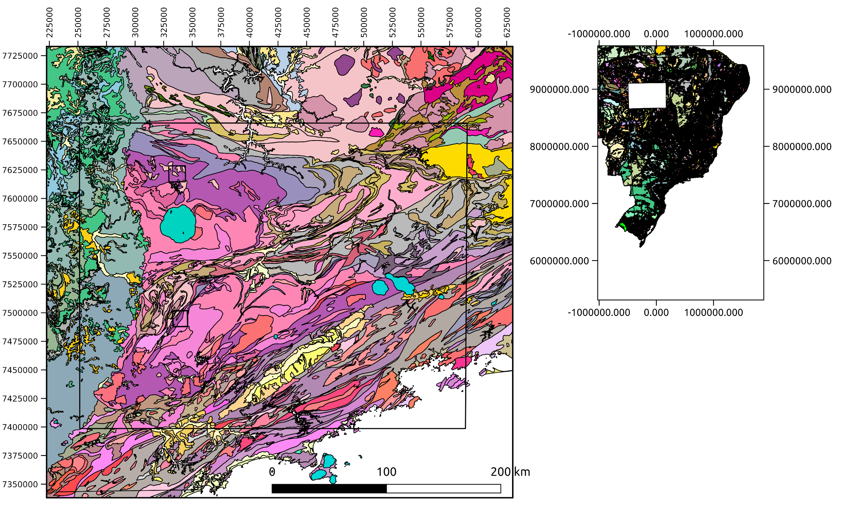
N
Figura 1 – Mapa geológico da região de aplicação das técnicas de AI, Mapa Geológico do Brasil ao Milionésimo.

2 OBJETIVO
O objetivo desta pesquisa é o aprendizado dos conceitos e técnicas de Inteligência Computacional e suas potenciais aplicabilidades à geologia econômica e exploração mineral, possibilitando a produção de um mapeamento litológico preditivo que auxiliará a prospecção mineral, além da produção de um conteúdo didático dos métodos estudados e aplicados nesta pesquisa.
Trata-se, portanto, de um projeto de pesquisa que se inicia como uma revisão bibliográfica do estado da arte das mais variadas técnicas de Inteligência Computacional, seguida da escolha de um método a ser aplicado e descrito como apostilas didáticas no formato Jupyter Notebook disponibilizada na plataforma GitHub.

3 CONTEXTUALIZAÇÃO DO PROBLEMA
Depósitos minerais são anomalias geoquímicas na crosta terrestre, ou seja, são pontos, raros, em que ocorre a concentração de determinado elemento químico. A demanda por bens minerais aumenta continuamente, principalmente como resultado do aumento da população mundial, incremento da população em cidades, desenvolvimento de infraestrutura e maior acesso aos bens de consumo. Em adição, o desenvolvimento tecnológico tem propiciado inúmeros bens de consumo novos (como computadores e celulares) e novas tecnologias mais sustentáveis, como a energia eólica e veículos elétricos, que têm utilizado um número crescente de elementos químicos relativamente os produtos comuns e, consequentemente, de novos minérios. A descoberta de depósitos minerais tem exigido altos investimentos, com relativamente pouco retorno, pois os depósitos têm sido encontrados em níveis crustais cada vez mais profundos e em regiões ínvias e novos conceitos exploratórios e novos modelos de gênese de concentrações de minérios têm sido necessários. A busca de soluções para este conjunto de problemas tem sido cada vez mais focada no uso de inteligência artificial, com aplicação de algoritmos e técnicas diversas que permitem a descoberta de padrões e correlações de variáveis em sistemas naturais que indicam, com maior nível de segurança e menor custo, por redução das áreas da pesquisa, de custos analíticos e de exploração indireta, de locais mais potenciais para ocorrência de depósitos minerais.
Este projeto insere-se neste contexto, visando a formação complementar do bolsista nesta importante área das geociências voltada para descoberta e produção de recursos minerais essenciais para o desenvolvimento socioeconômico da população.

4 JUSTIFICATIVA
Justifica este trabalho o treinamento do aluno no uso de ferramentos de IA em geociências, com foco na exploração mineral e na geologia econômica, e a produção de materiais educacionais que poderão ser utilizados por outros alunos do curso de Geologia do Instituto de Geociências da USP.
A escolha de uma área-modelo para o desenvolvimento destes estudos foi feita com foco em novos materiais de usos tecnológicos. Baseado nas pesquisas bibliográficas, foi escolhida a região nordeste do estado de São Paulo e sudoeste de Minas Gerais devido à ocorrência de corpos de grafita xistos de alto grau metamórfico, ainda não estudados ou explotados. A grafita de alto grau de cristalinidade é necessária para uma série de aplicações tecnológicas, destacando-se a produção de baterias utilizadas em veículos elétricos. Este tipo de grafita é relativamente raro e a região da serra da Mantiqueira em Minas Gerais e outras áreas na Bahia tem mostrado potencial para ocorrências deste tipo de depósito mineral Os mapeamentos geológicos na região em estudo evidenciam também corpos de rochas grafitosas metamorfizados na fácies granulito, de modo semelhante às demais regiões potenciais citadas, justificando esta proposição.
Usualmente os corpos de rochas grafitosas mostram-se relativamente às rochas encaixante, enriquecidos em urânio e sulfetos e estes elementos podem gerar assinaturas que podem ser detectadas por meios indiretos, como imagens de satélite (dado a alterações na cobertura vegetal) ou em imagens de aerogeofísica, dados os comportamentos do U-Th-K. Estes dados, juntamente com as informações geológicas disponíveis, estão sendo avaliadas por IA, visando, em primeira instância, a delimitação dos corpos de rochas grafitosas, por meio de modelos preditivos. Após esta fase, serão buscados informações que possam indicar maior potencial para ocorrência de de corpos com dimensões, teores ou qualidade de importância econômica, se possível, dada a pandemia, com visita em campo para amostragens.

4

5 REVISÃO BIBLIOGŔAFICA
A pesquisa bibliográfica do projeto tem sido feita nos bancos de dados Scopus, Scielo, SibiUSP e Google Acadêmico com as palavras chaves Machine learning/Deep Learning/Random Forests. As principais revistas revisadas por pares encontradas foram Computers & Geosciences, Ore Geology Reviews e Journal of Coal Geology, de onde foram retirados a maioria dos artigos no presente trabalho. Além dos cursos online, práticos e teóricos, que possibilitaram o início da etapa de aplicação das técnicas e a produção das apostilas didáticas.

5.1 Avaliação das Informações Geológicas:
Após esta fase inicial de estudo dos conceitos e técnicas computacionais aplicadas às geociências, foi iniciada a etapa de compilação e avaliação das informações geológicas, visto que a aplicabilidade destes conceitos e técnicas depende do commodity mineral, do tipo do depósito, da geologia regional e da disponibilidade de dados. Utilizando as informações da etapa de revisão bibliográfica, foi possível identificar os aspectos necessários para que seja possível gerar modelos preditivos confiáveis, orientando as potenciais áreas prospectivas no Brasil. Com esta etapa, foi possível coletar mapeamentos geológicos úteis, representando diferentes escalas compatíveis com os diferentes levantamentos disponibilizados pelo Serviço Geológico Brasileiro:
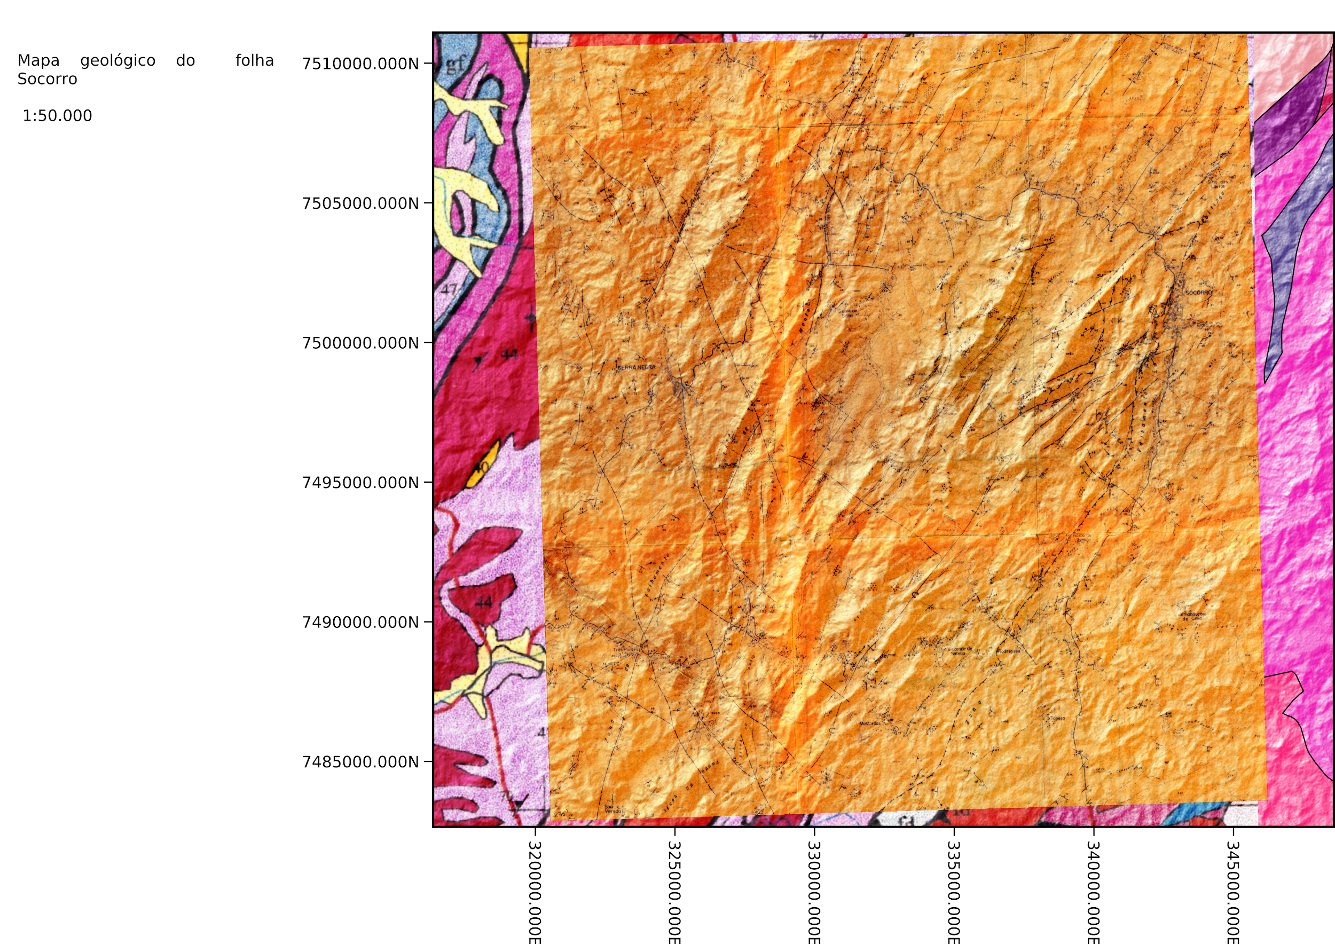
Figura 2 – Mapa Geológico da Folha Socorro CPRM(1986) superposto por um modelo de sombreamento gerado a partir das imagens tratadas do satélite ALOS/PALSAR disponibilizadas pela Agência Espacial Japonesa (JAXA).
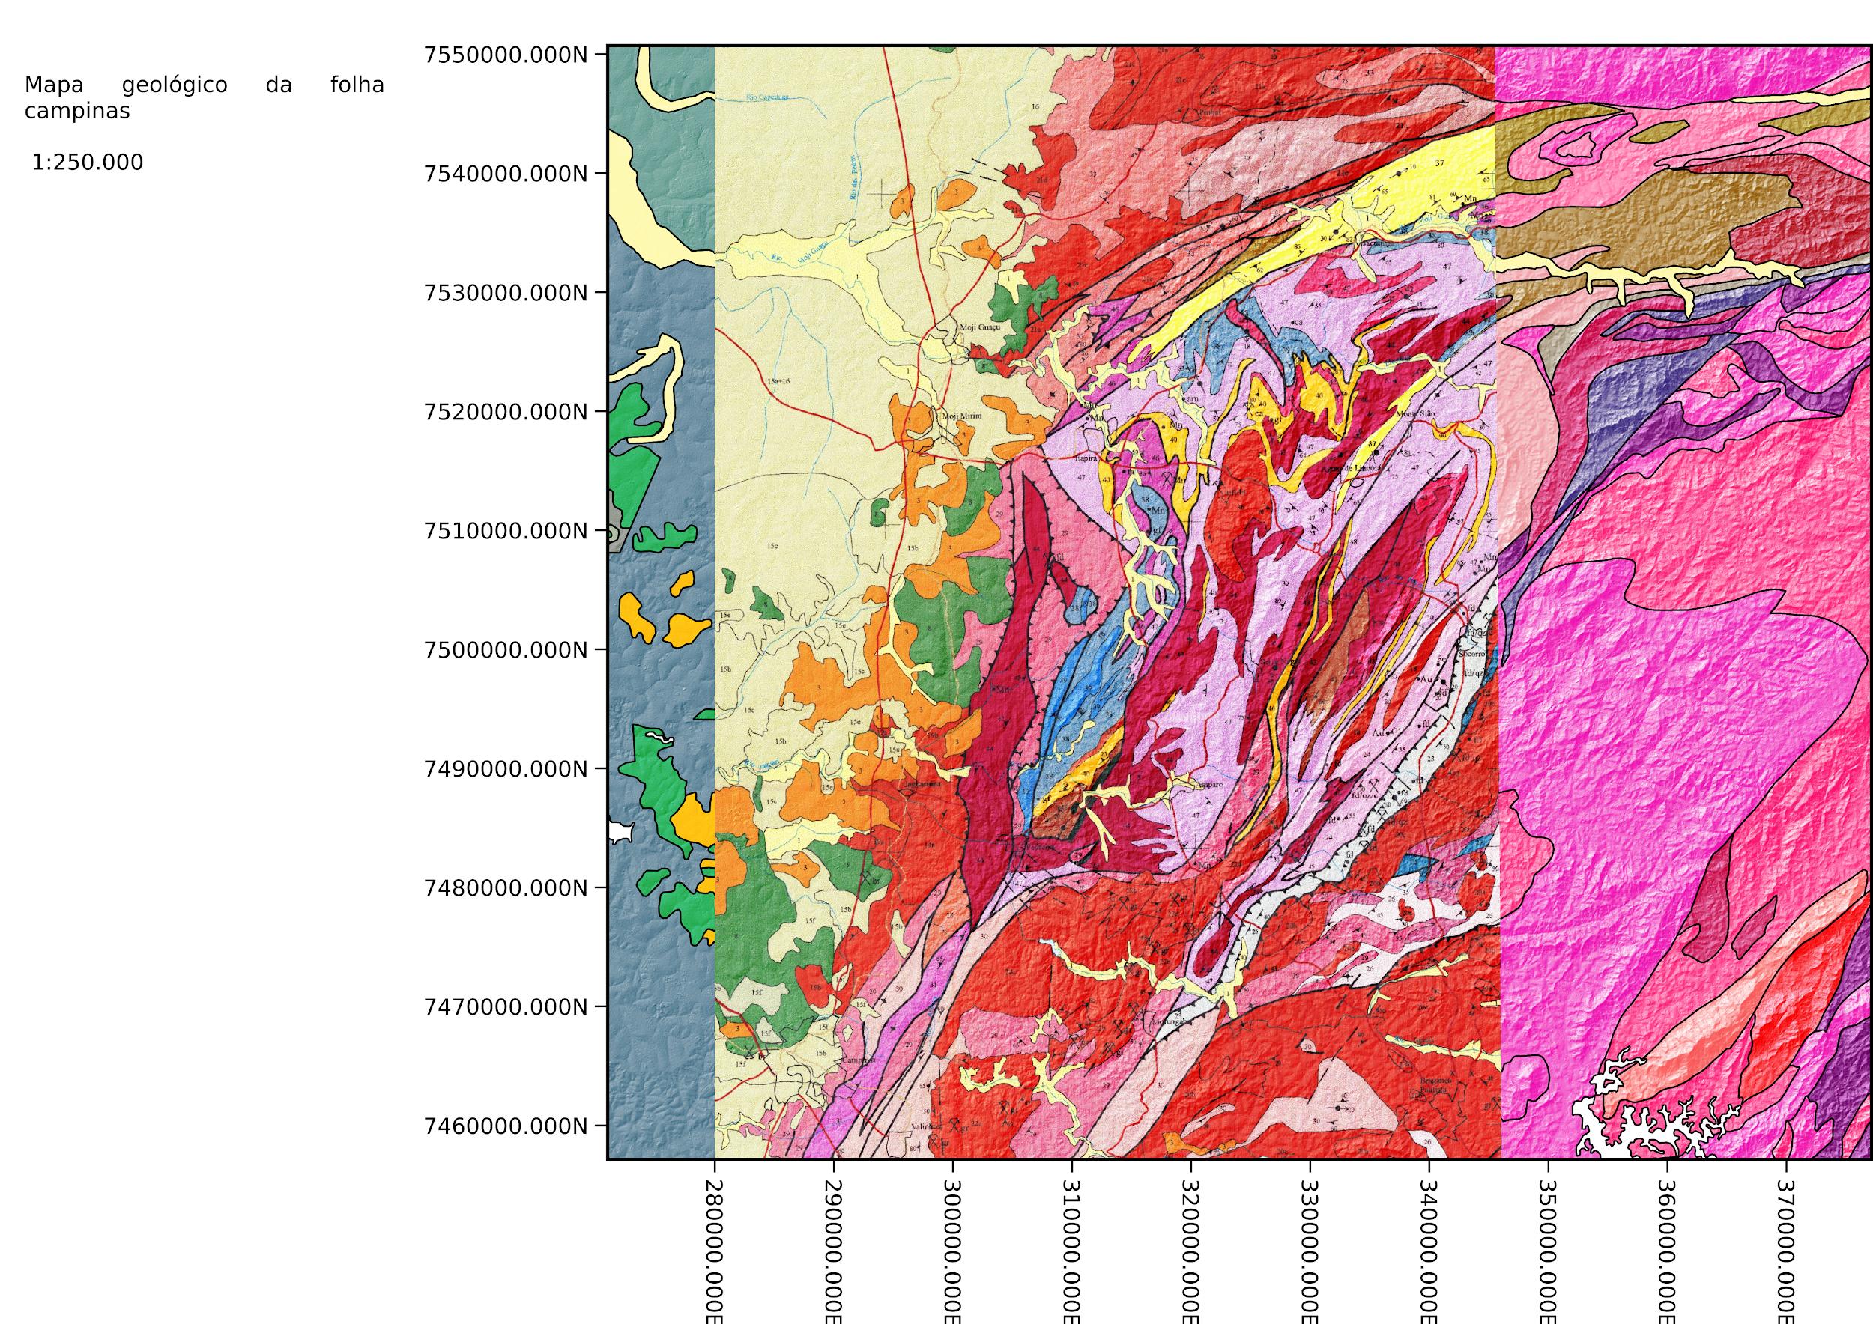
Figura 3 – Mapa Geológico da Folha Campinas 1:250.000, sobreposto no Mapa Geológico do Brasil ao Milionésimo Folha SF-23 superposto por um modelo de sombreamento.

Com a vetorização da folha campinas (Fig. 3) será possível realizar uma boa classificação, pois, o mapa possui uma escala compatível com a escala do levantamento aerogeofísico 1039.
Os mapeamentos de Freitas (2006) não são compatíveis com a escala dos aerolevantamentos disponíveis, as dimensões das unidades litotípicas mapeadas, em especial daquelas que contém as rochas grafitosas, são muito menores do que as distâncias entre as linhas de voo percorridas pelos aviões, o que resulta em pixels híbridos, subamostragem das litologias menores que as da linha de voo, dificultando a identificação de padrões e correlações, representada pela diminuição do score das predições da banda de urânio geradas pela função da biblioteca de códigos livres, Verde, de vd.CrossValidation.
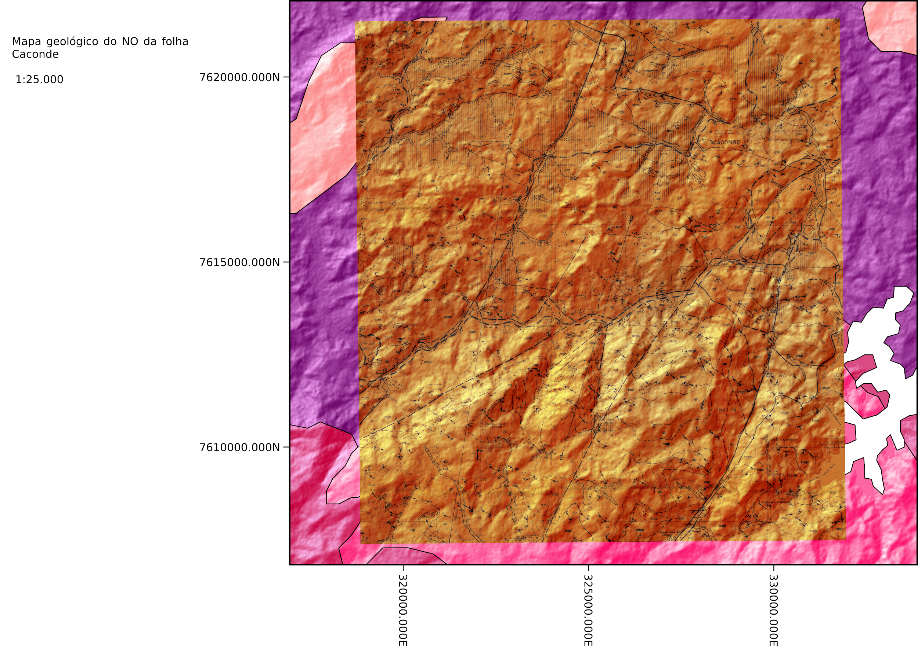
Figura 4 – Detalhe do Mapa Geológico da Folha Campinas 1:250.000, sobreposto no Mapa Geológico do Brasil ao Milionésimo Folha SF-23 superposto por um modelo de sombreamento.

O mapeamento geológico, em escala compatível com a do levantamento aerogeofísico 1105, estando em processo de vetorização para que possa dar início ao workflow no software Orange.
Os mapeamentos produzidos pela empresa de mineração (aqui é um exemplo de onde deve ser inserida a citação bibliográfica) em parceria com a CPRM são de muita valia, pois, além de apresentarem grande resolução das estruturas geológicas e litologias, possuem também dados de sedimento de corrente, perfurações de poços de sondagem, além de descrição de amostras de lâminas petrográficas.
Três aerolevantamentos geofísicos que cobrem a área de estudo foram encontrados no RIGEO, nomeados pela CPRM pelos os códigos de ‘1039’, ‘1105’ e ‘Área14’. O levantamento ‘1039’ possui linhas de voos espaçadas a 1000 m, já os demais, possuem linhas de voo de 500 m, além de possuírem um qualidade superior nas amostragens e tratamentos dos dados.
O levantamento se deu pela coleta de dados por um sensor aeroportado de contagens de radiações gama e de variação do campo magnético. Esta radiação vem da camada superficial das rochas da área sobrevoada, e possui uma variação no comportamento energético, variância que representa a origem/fonte da radiação, sendo elas classificadas em bandas energéticas, cada uma delas representando uma fonte de radiação específica, sendo elas as bandas de contagens de Tório (Th), Urânio (U) e o Potássio (K).
A partir destas contagens, e do tratamento dos dados coletados pelos sensores, como a correção das contagens totais a partir da contagem de radiações de fundo coletadas por um outro sensor apontado no sentido oposto, é possível realizar uma manipulação matemática destes valores, como a concentração de contagens de radiações provenientes decaimento do potássio pelas contagens totais coletadas pelo sensor, produzindo uma banda nova produzida a partir de duas outras variáveis. O Fator F é outra banda produzida pela manipulação matemática dos valores coletados em cada banda, que tem uma grande importância na separação das classes litológicas.

5.3 Estudos dos Métodos e Algoritmos:
Após a etapa de reconhecimento das áreas aplicáveis, foi dado início da etapa de estudos práticos dos métodos e algoritmos, com a criação do fluxo de trabalho (workflow), visando a sistematização das técnicas desde o tratamento dos dados (pré-processamento) até a elaboração dos passos computacionais (algoritmos de aprendizagem de máquina) à serem seguidos pela máquina.
A nuvem de pontos geradas pelos aerolevantamentos não é regularmente distribuída, sendo alterada pelos erros nos aparelhos GPSs condicionados à quantidade de bases terrestres (ground stations), além de ser amostrada com frequência muita maior ao longo das linhas de voo quando comparada com as distâncias entres as linha. Esta irregularidade espacial na amostragem de dados impede que muitos métodos de processamento de dados sejam concluídos com êxito, como o erro de aliasing effect, produzido quando se interpola uma dado amostrado com maior frequência em uma direção do que em outra, gerando linhas retas e paralelas ao longo do eixo super amostrado, confundindo a interpretação, caso se deseje reconhecer lineamentos nas imagens.(Uieda, 2018)
Com a técnica de gridding com as funções Green, é possível corrigir tanto o problema da irregularidade espacial da amostragem, quanto o problema das grandes distâncias amostradas em um levantamento geofísico aeroportado.

Aplicação do Método de Splines
O modelo de regressão linear é gerado a partir de uma função que descreve o comportamento dos valores entre os valores amostrados, onde existe uma variável que descreve o quão acentuada serão as curvas.
Estudos mais aprofundados sobre esta função estão sendo feitos neste momento da pesquisa, pois, a atribuição desta variável não pode ser arbitrária e caso seja feita de forma ótima, podemos resolver os problemas encontrados nas regressões lineares das bandas de urânio.

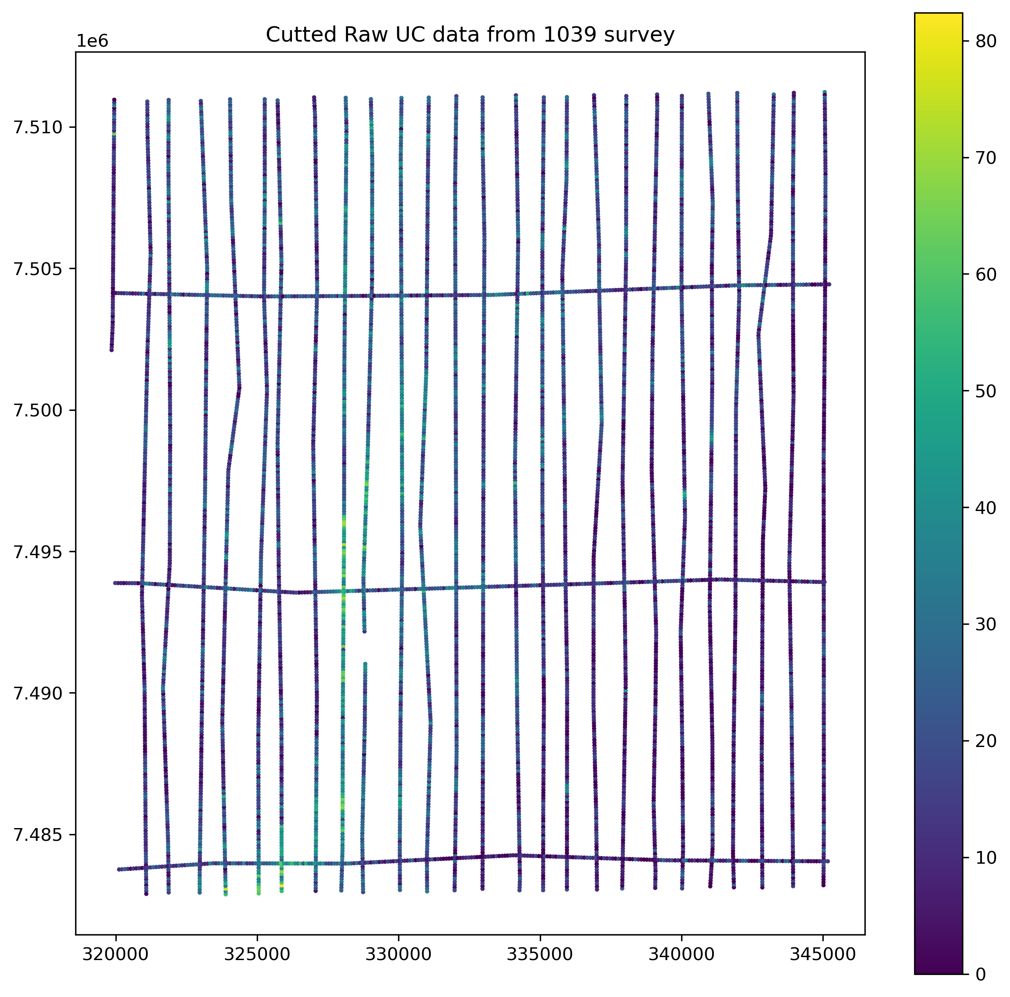
Figura 5 – Plot do dos dados brutos do levantamento 1039 recortados na área do mapeamento da folha Socorro feito pela CPRM (1986). Imagem que evidencia as irregularidades espaciais dos dados gerados por um aerolevantamento.

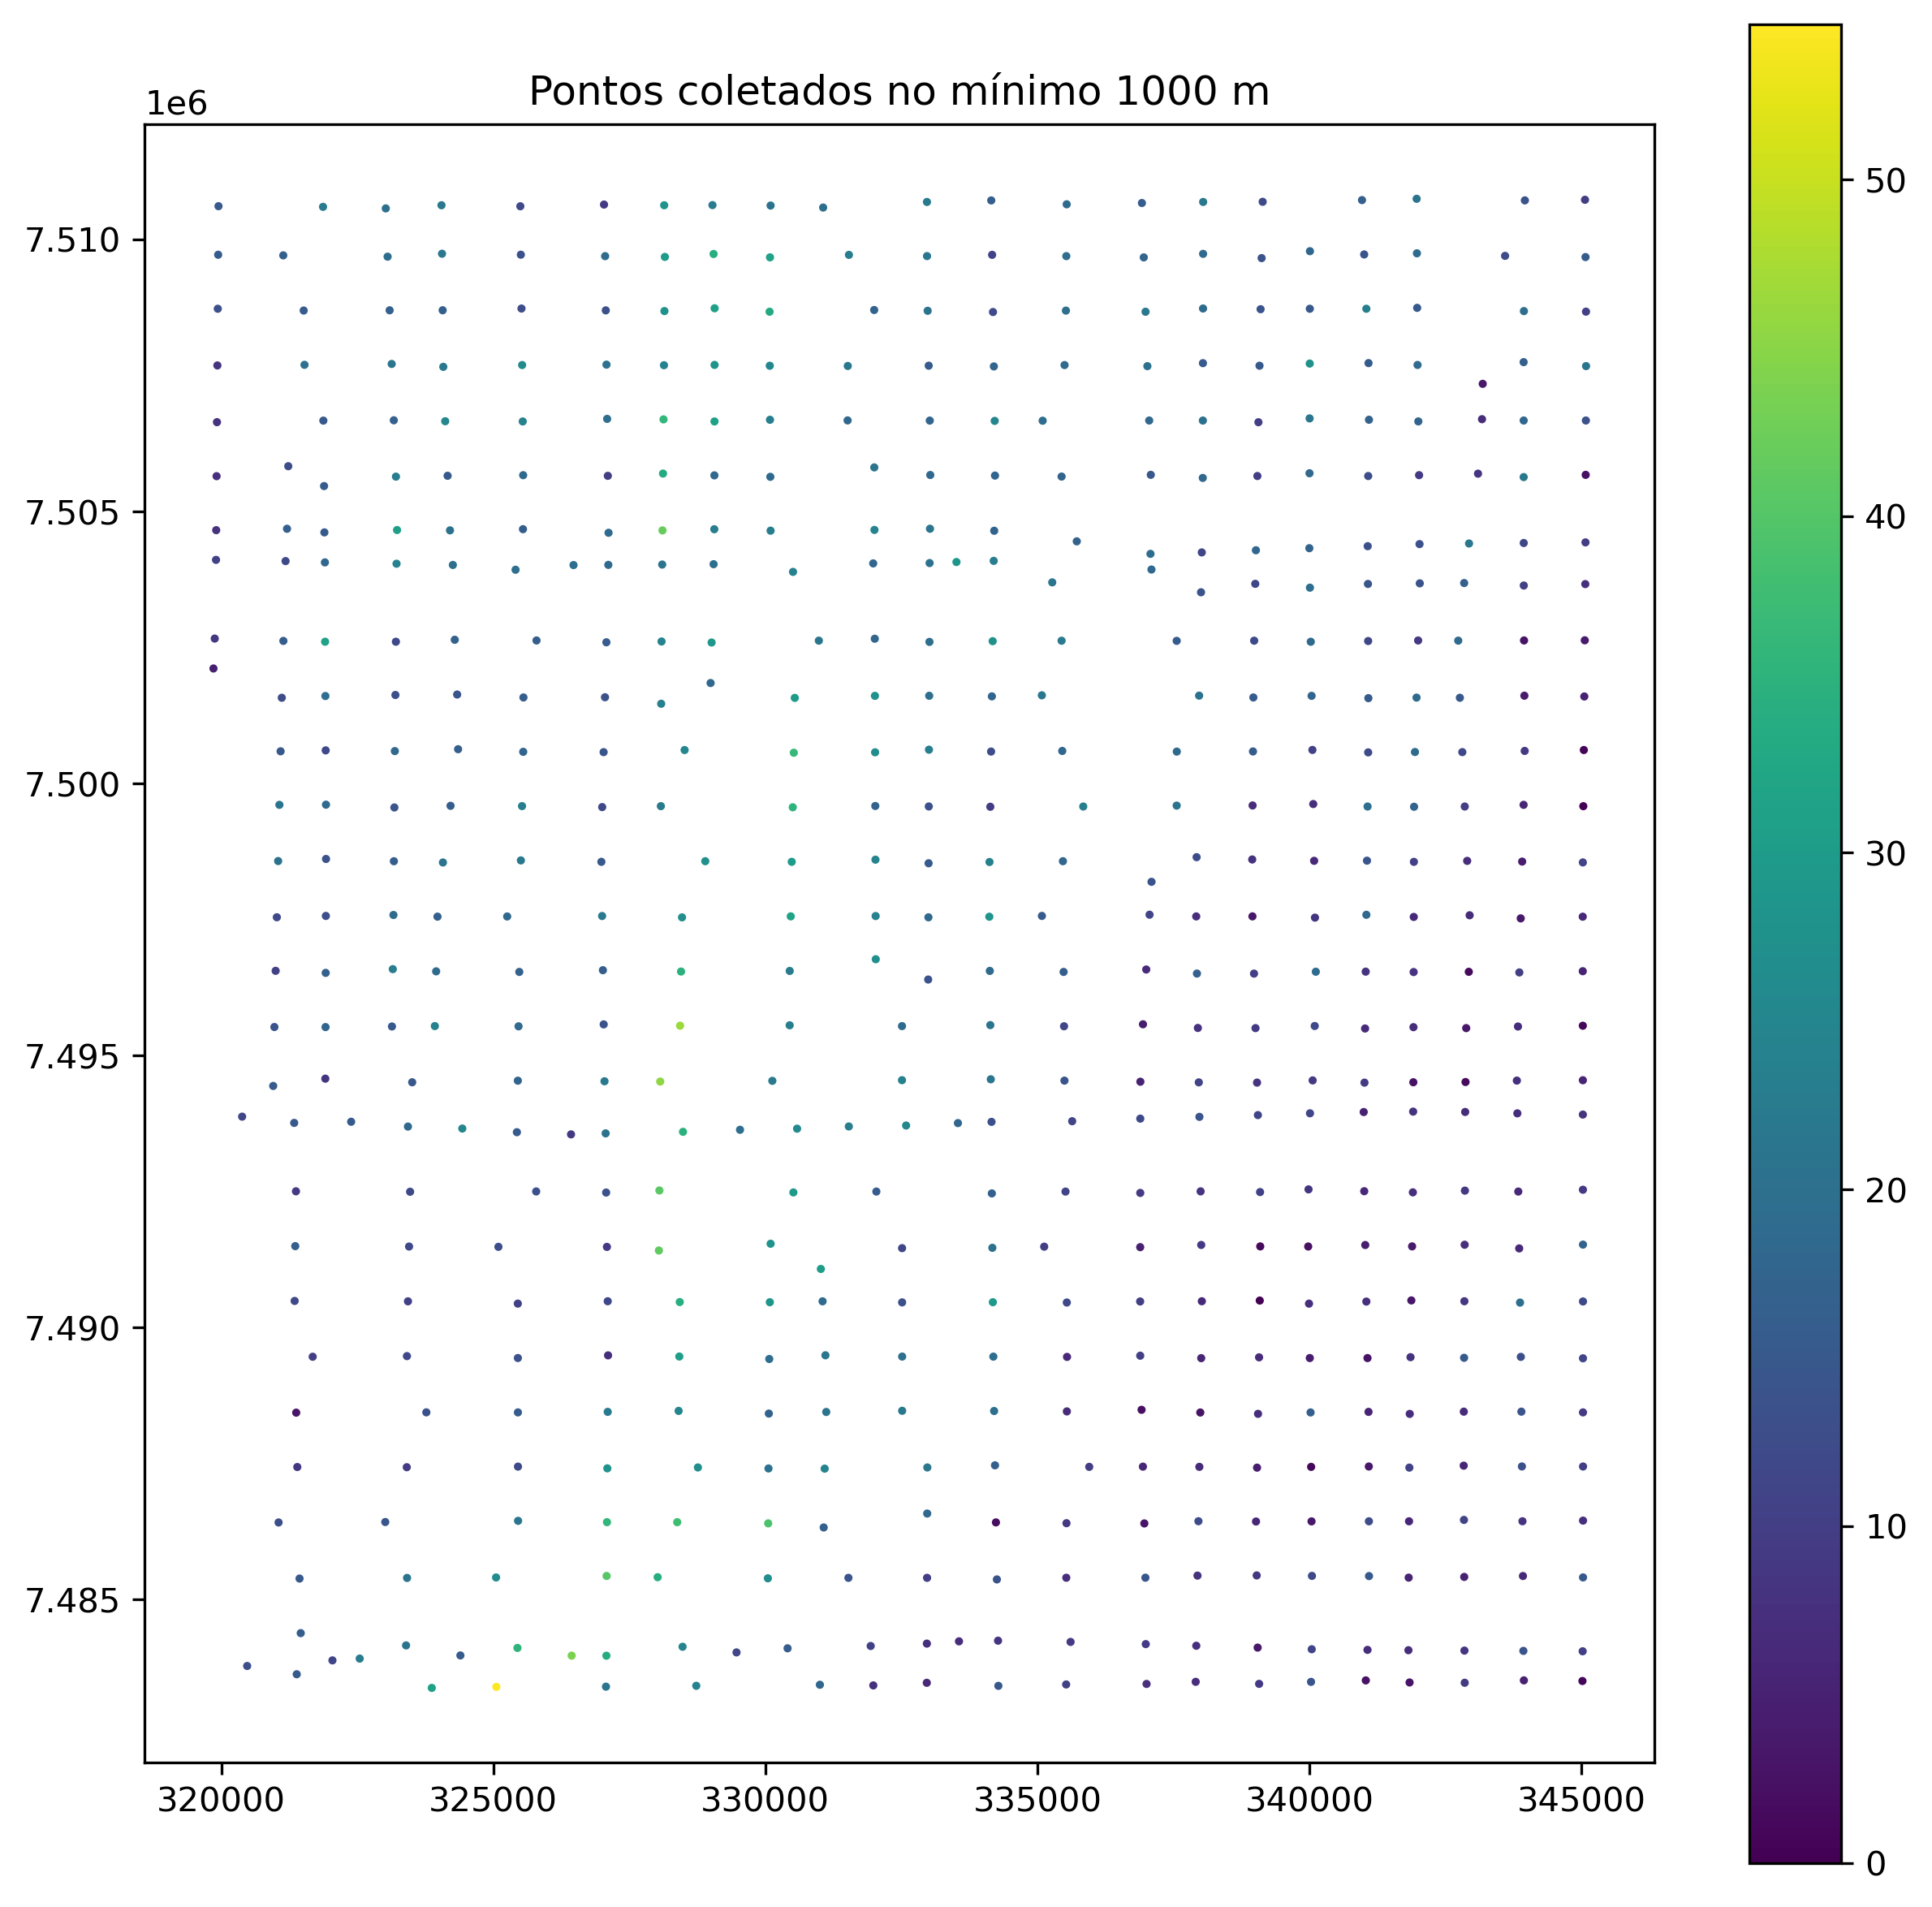
Figura 6 – Pontos coletados com espaçamento mínimo de 1000 m.

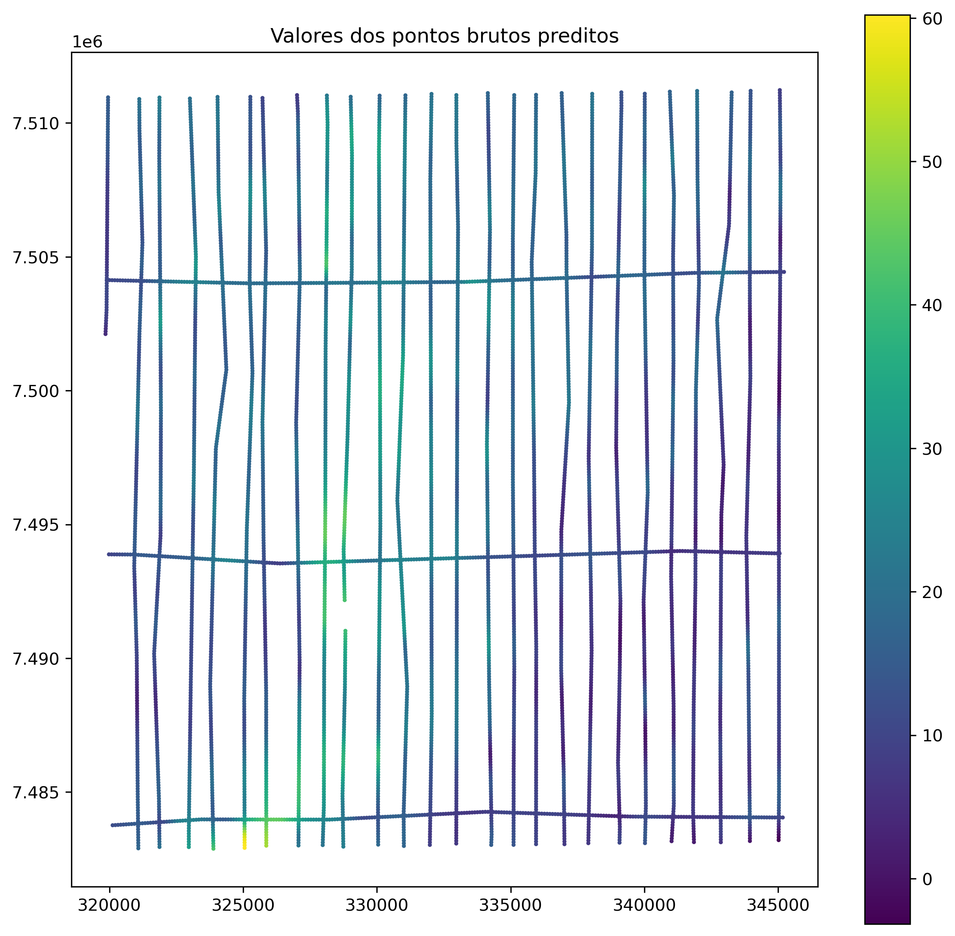
Figura 7 – Valores dos ponto mínimos preditos.

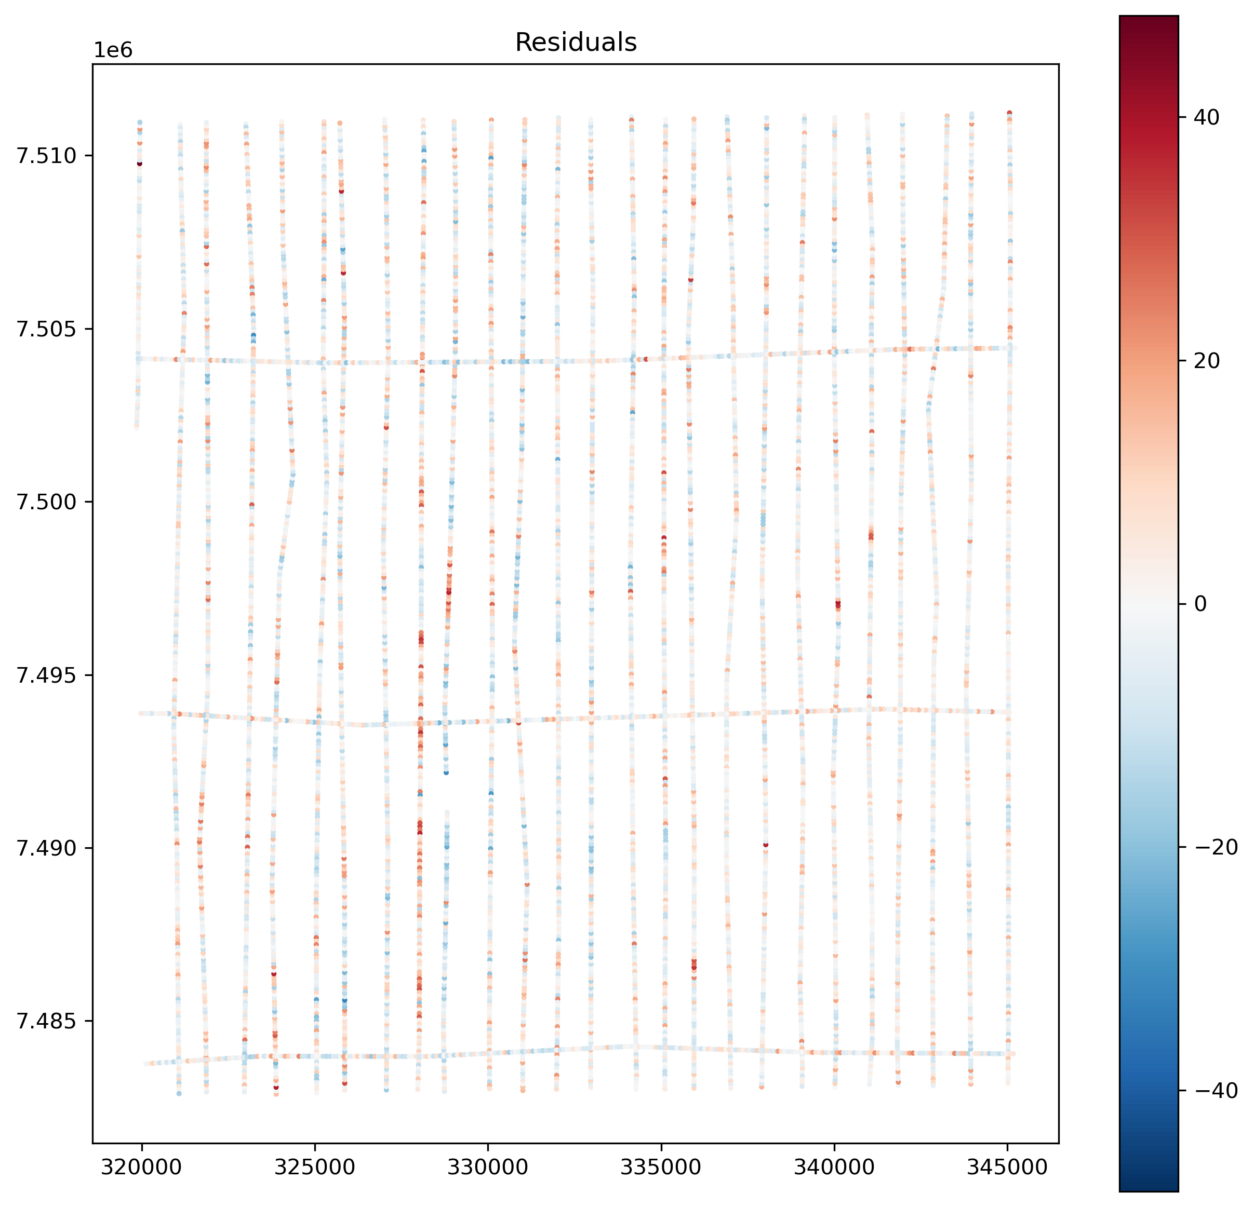
Figura 8 – Diferença entre os dados preditos (Fig. 7) pelos dados brutos (Fig. 5). Este plot representa a qualidade do modelo é para pontos amostrados, mas não representa exatamente o quão boa será a interpolação do grid regular sintético. Assim, foi gerado um grid sintético para que a função calcule os valores desta amostragem regular .
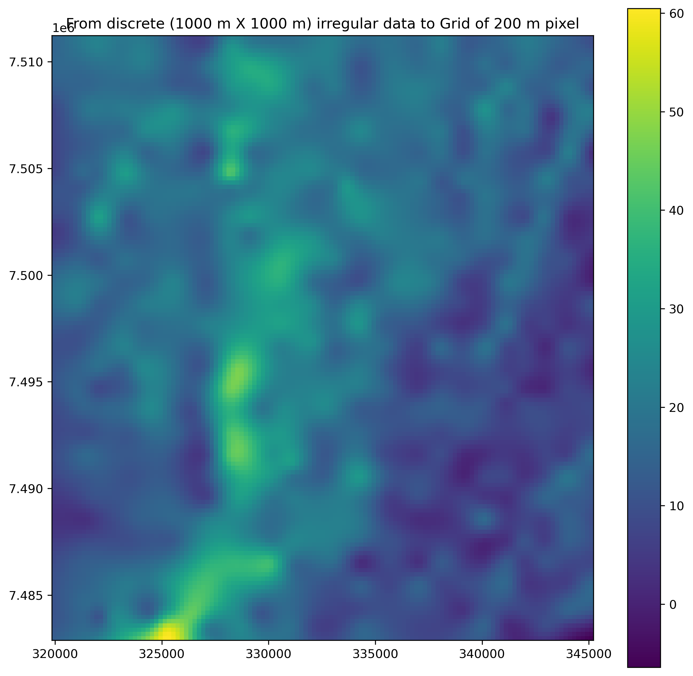
Figura 9 – Grid de 200 m por pixel gerado a partir dos dados discretos da malha irregular com espaçamento mínimo de 1000 m.

5.4 Outputs sa Etapa de Pré-Processamento
Adiante são apresentados os outputs da etapa de pré-processamento dos dados do levantamento aerogeofísico Projeto São Paulo - Rio de Janeiro realizado pelo convênio DNPM - CPRM em 1988. As informações que serão analisadas e concatenadas em um GeoDataFrame que posteriormente serão introduzidas no software Orange para serem classificadas com o algoritmo de Random Forests.
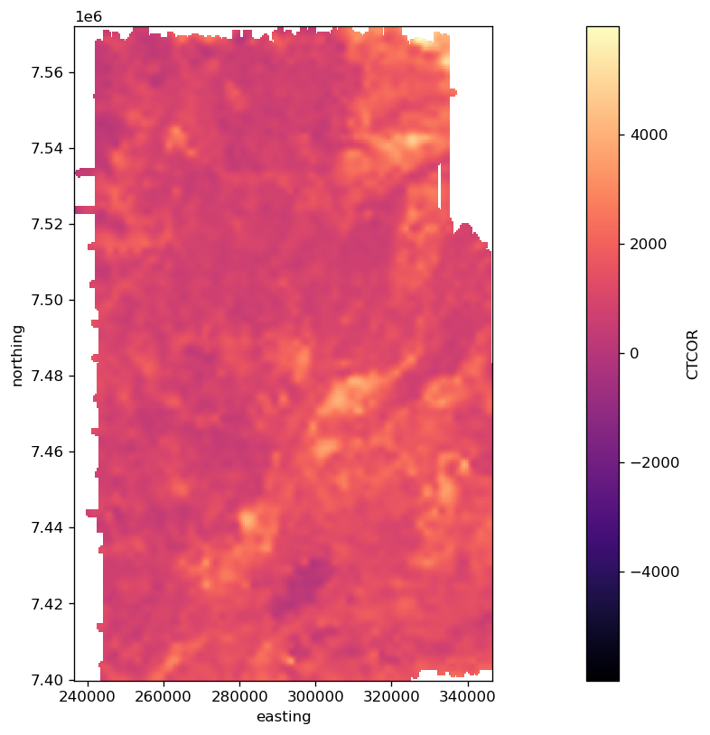 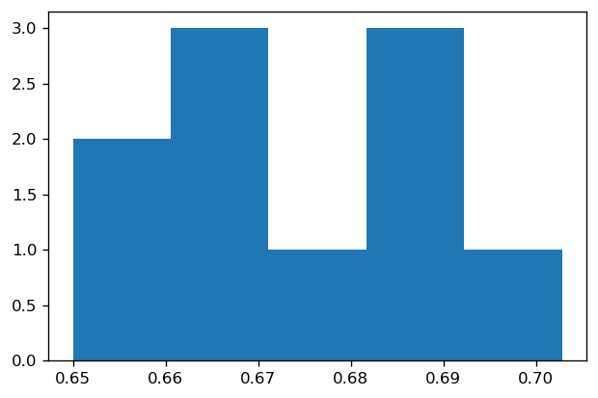 CTCOR
Figura 10 – Plots dos dos grids de cada banda do levantamento de código ‘1039’ recortado pela área representada na Figura 3.
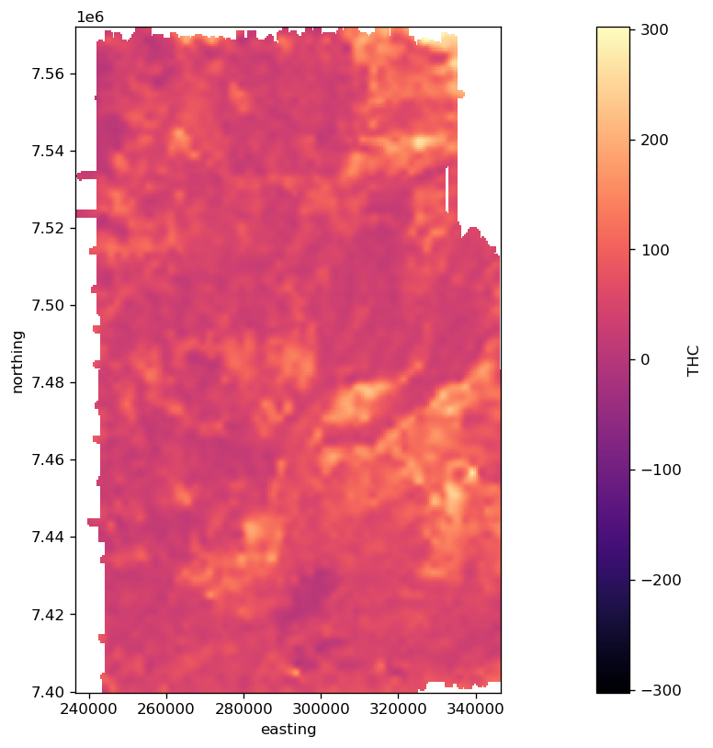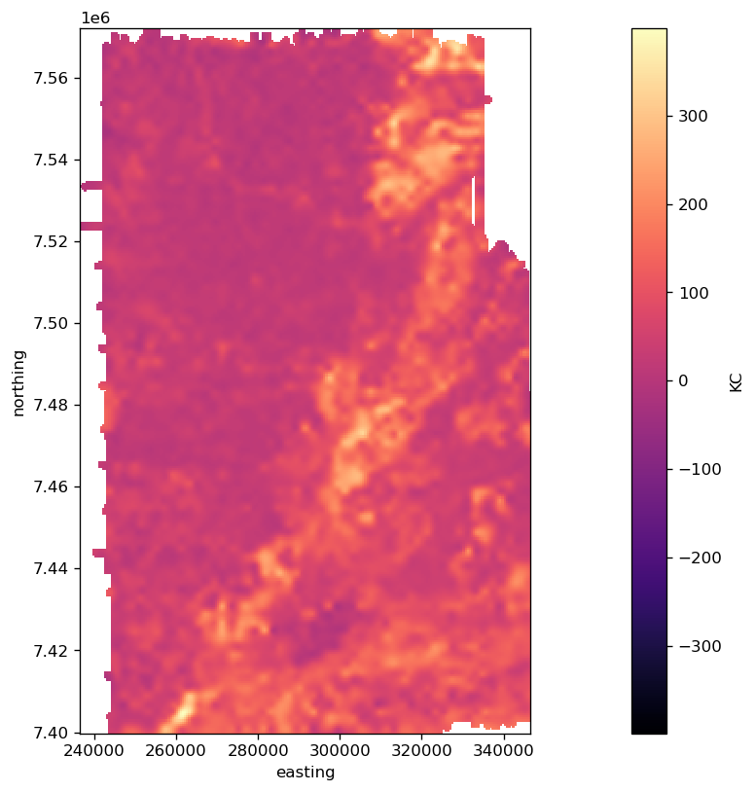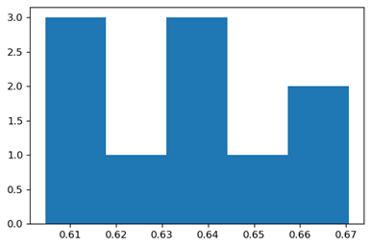
Figura 11 – THC. Localizar esta área nas figuras prévias.
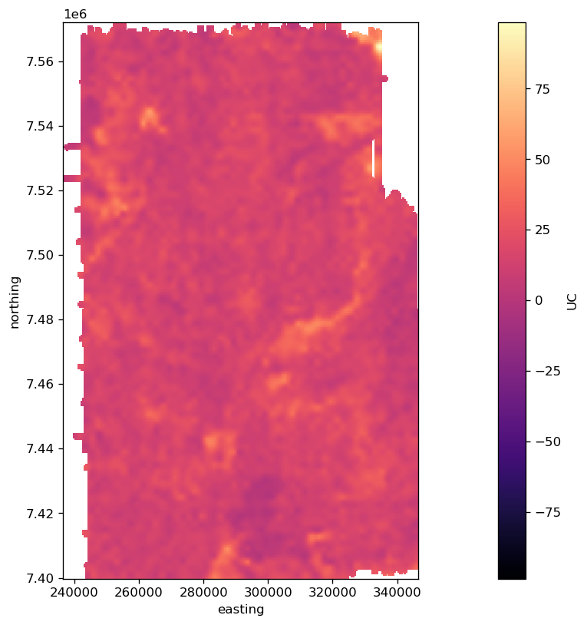
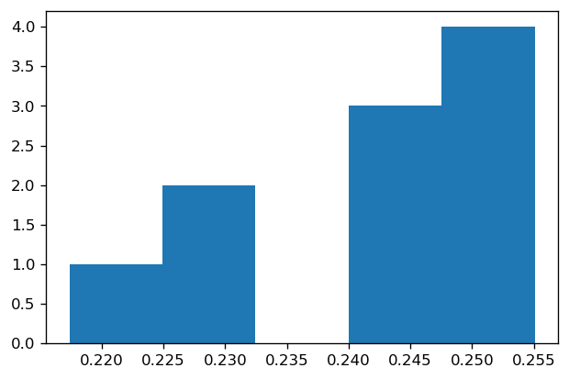

Figura 8 – U.
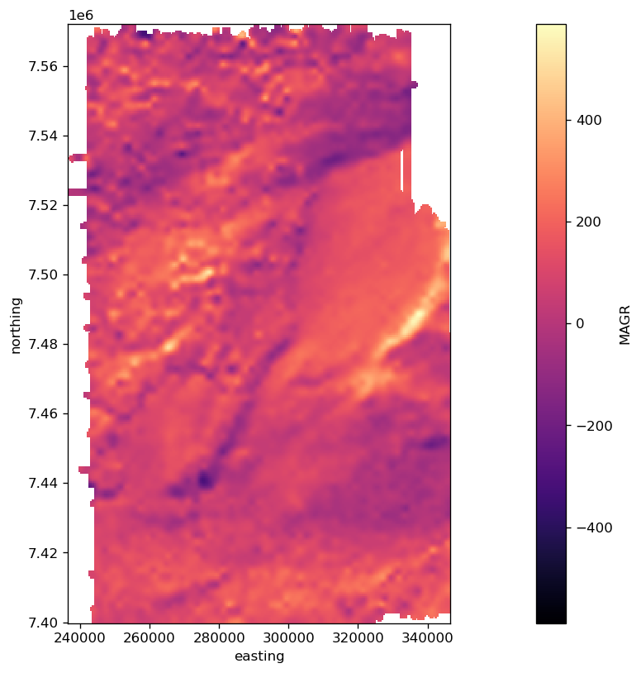
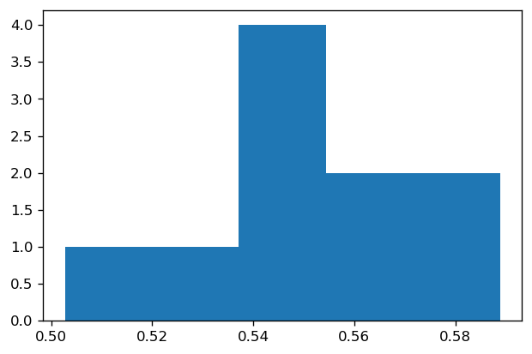

MAGR

Figura 12 – Grid da banda MAGR (Magnetismo residual) representando a variação da intensidade do campo magnético. Imagem muito importante para classificação de lineamentos (possíveis estruturas geológicas).
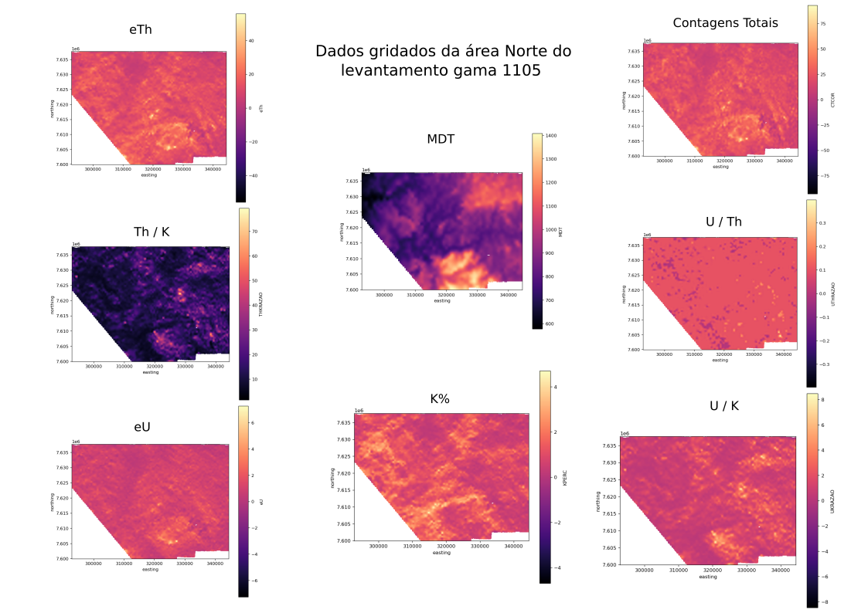
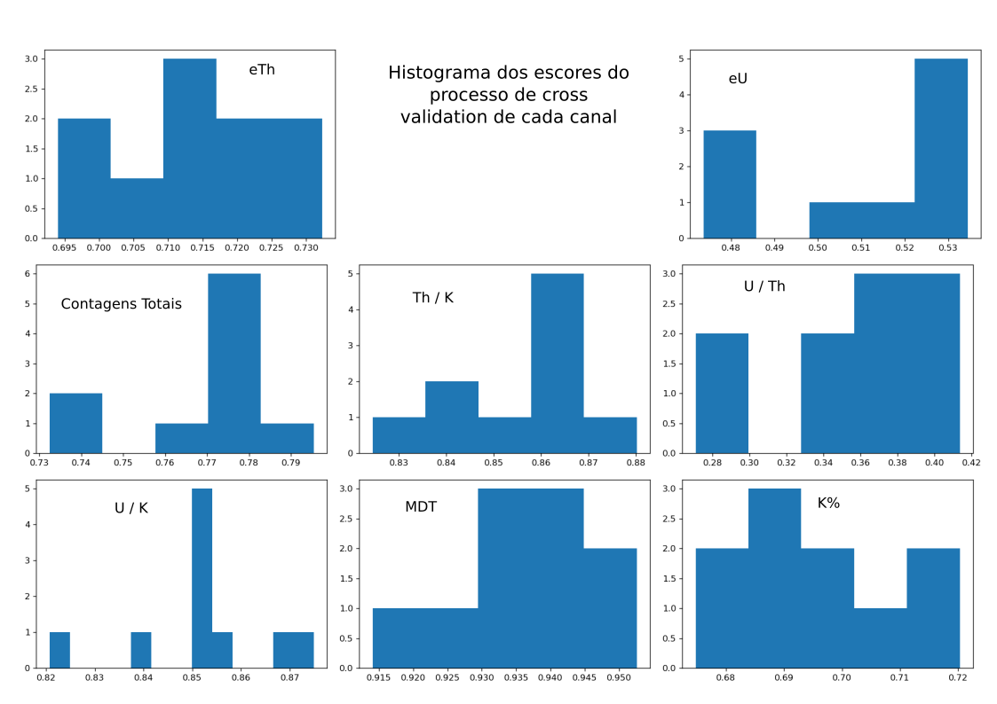
Analisando os plots, tanto dos valores gridados quanto dos histogramas de escores do processo de cross validation, é possível identificar quais as bandas que poderiam gerar features com melhores gini index (variável que quantifica a competência de uma feature em separar um conjunto de dados em classes distintas). Com isto, pode ser reconhecido que a banda de contagens de urânio não obteve bons scores no levantamento aerogeofísico, com linhas de voo com espaçamentos de 500 m), assim como no levantamento com linhas espaçadas em 1000 m.
Outra observação possível é que a feature produzida pela razão de urânio/potássio tem boa acurácia, porém com baixa precisão, enquanto que a razão urânio/tório apresenta baixa precisão e baixa acurácia. É preciso salientar que as escalas mostradas nos plots, não representam o intervalo real dos valores encontrados, pois, por exemplo, apresentam intervalos negativos, apesar dos dados não chegarem àqueles valores.
Os estudos feitos até o momento permitem também identificar que as medidas de contagens gamaespectrométricas apresentam discrepâncias entre os dois aerolevantamentos, sendo portanto necessários um pré-processamento para nivelamento dos dados. Esta diferença de medidas é exemplificada pelos plots das imagens interpoladas dos levantamentos aerogeofísicos de código 1105 e um terceiro levantamento, também amostrado à 500 m de código Área 14 da empresa contratada pela CPRM CODEMIG (– explicite melhor no início do texto nos métodos). Citar as referências.

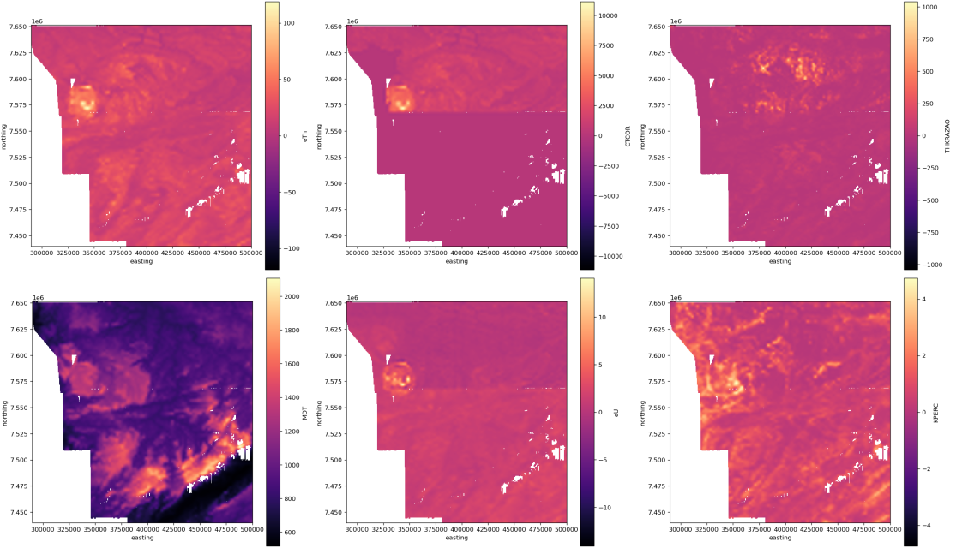
Figura 12 – Representação da variação dos dados amostrados entre levantamentos adjacentes.
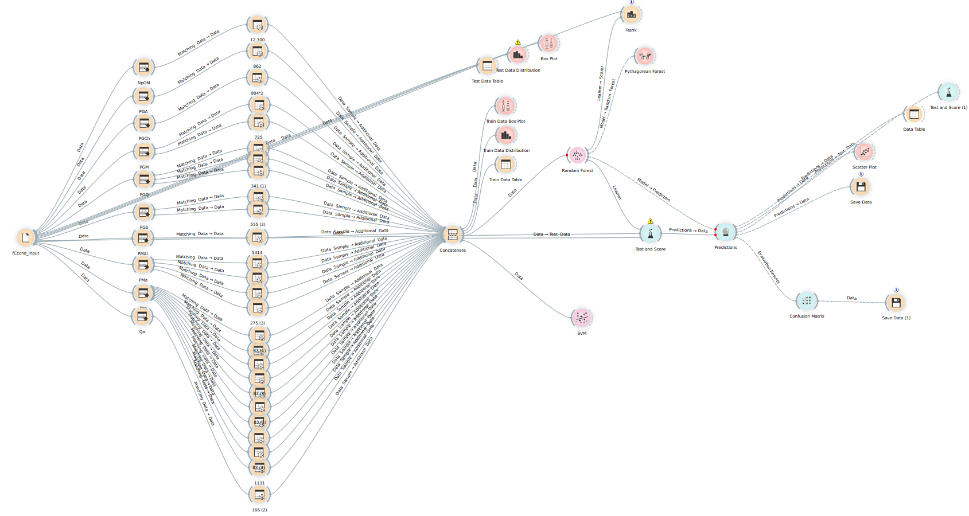
Figura 13 – Fluxograma dos passos computacionais de aprendizagem de máquina.
Etapa de montagem do fluxo de trabalho para aplicação dos algoritmos de aprendizagem de máquina no software Orange. Após a
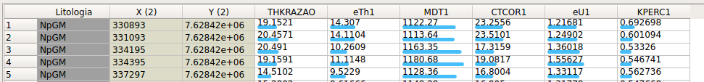
Figura 14 – Formato de entrada dos dados geofísicos para treinamento do modelo.
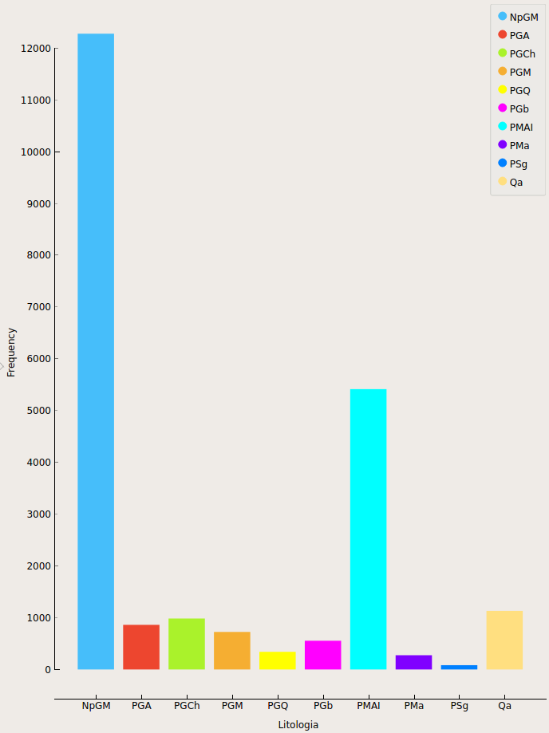
Figura 15 – Gráfico da distribuição das categorias das utilizadas como target do no algoritmo, constituindo a variável da classe litológica predita.

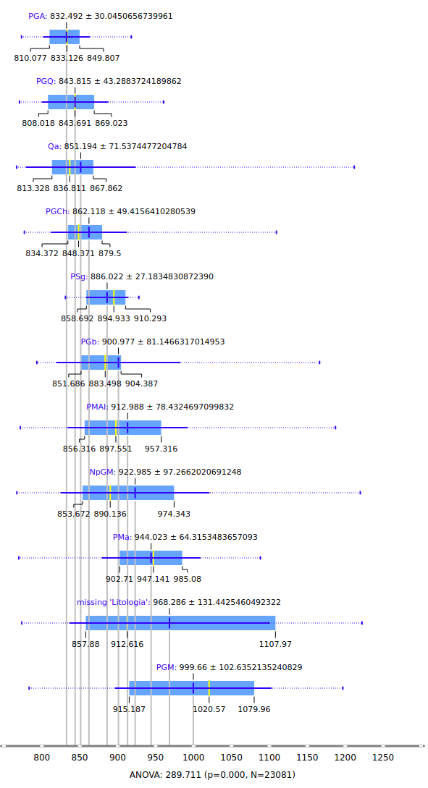
Figura 16 – Box Plot dos valores do modelo digital de elevação (MDT1) e as anotações de suas médias, deixando evidente o porquê de ser uma ótima feature de classificação pelo fato da maior variância dos valores das médias de altitude de cada classe, quando comparado às distribuições amostrais das outras bandas.
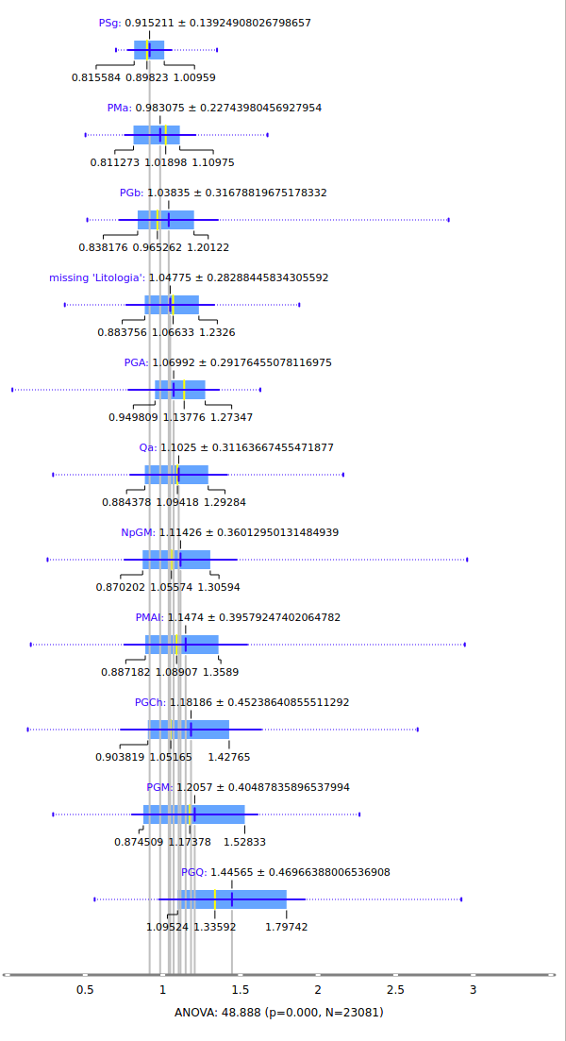
Figura 17 – Box Plot dos valores amostrados na banda de eU (Urânio equivalente), evidenciando a menor distância entre entre as médias dos valores, produzindo uma sobreposição das áreas das classes.
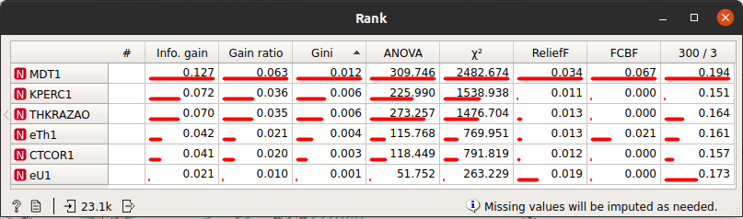
Figura 18 – Estes são os escores gerados pela ferramenta Rank do Orange. Com estas variáveis, podemos identificar quais são as bandas mais importantes para se descrever o comportamento das amostras, sendo o modelo digital de elevação (MDT1), Percentual de K (KPERC1), razão da banda de tório pela de potássio (THKRAZAO) as melhores, em ordem de importância, features de classificação.

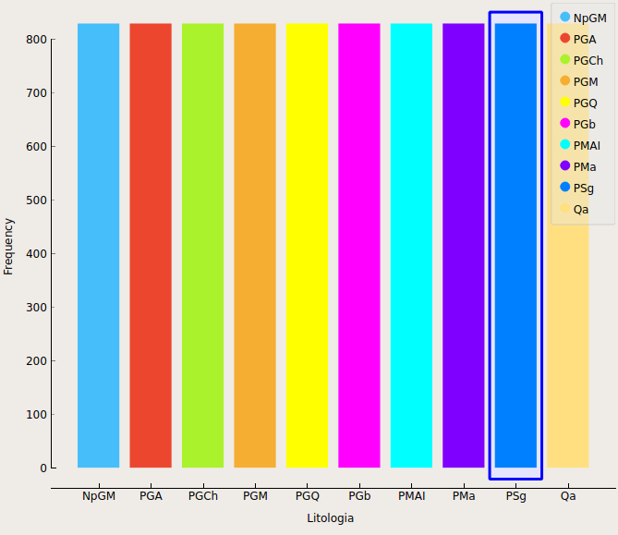
Figura 19 –Plot da distribuição das amostras dos dados de treino.
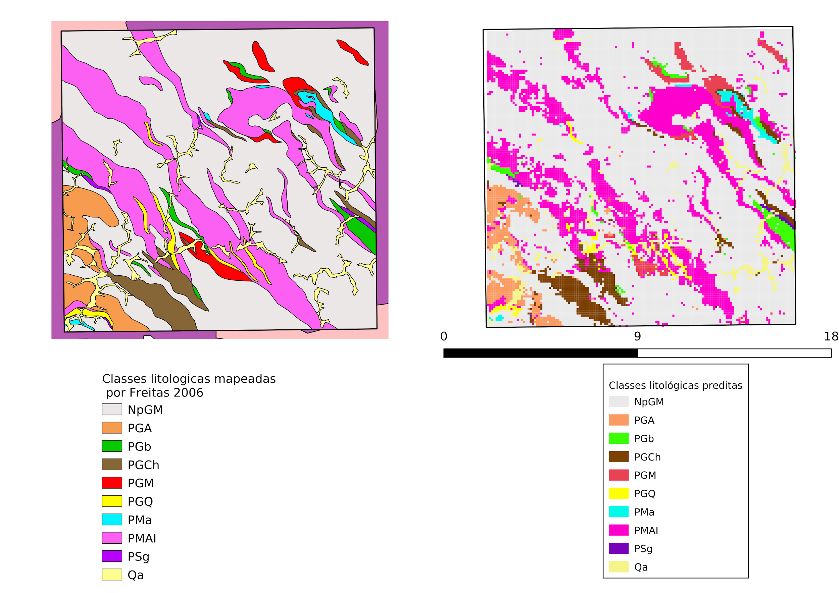
Figura 20 – Mapa geológico (à esquerda) e mapa preditivo prelimnar obtido nos processamentos (à direita).
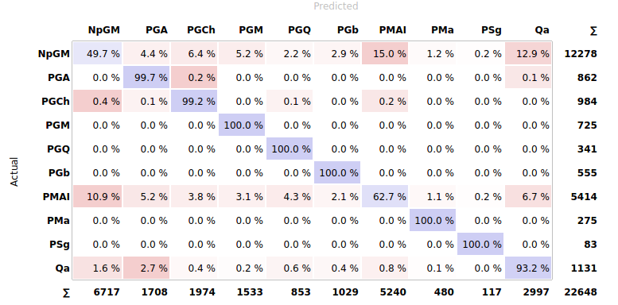
Figura 21 – Matriz de confusão evidenciando a proporção de acerto dos dados preditos.\
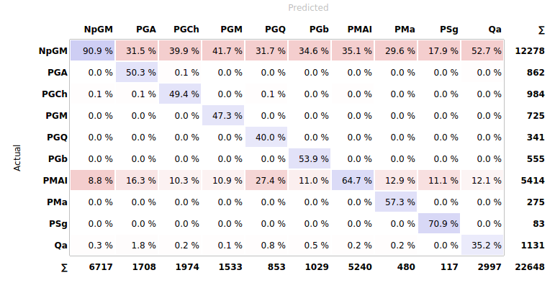
Figura 22– Matriz de ???

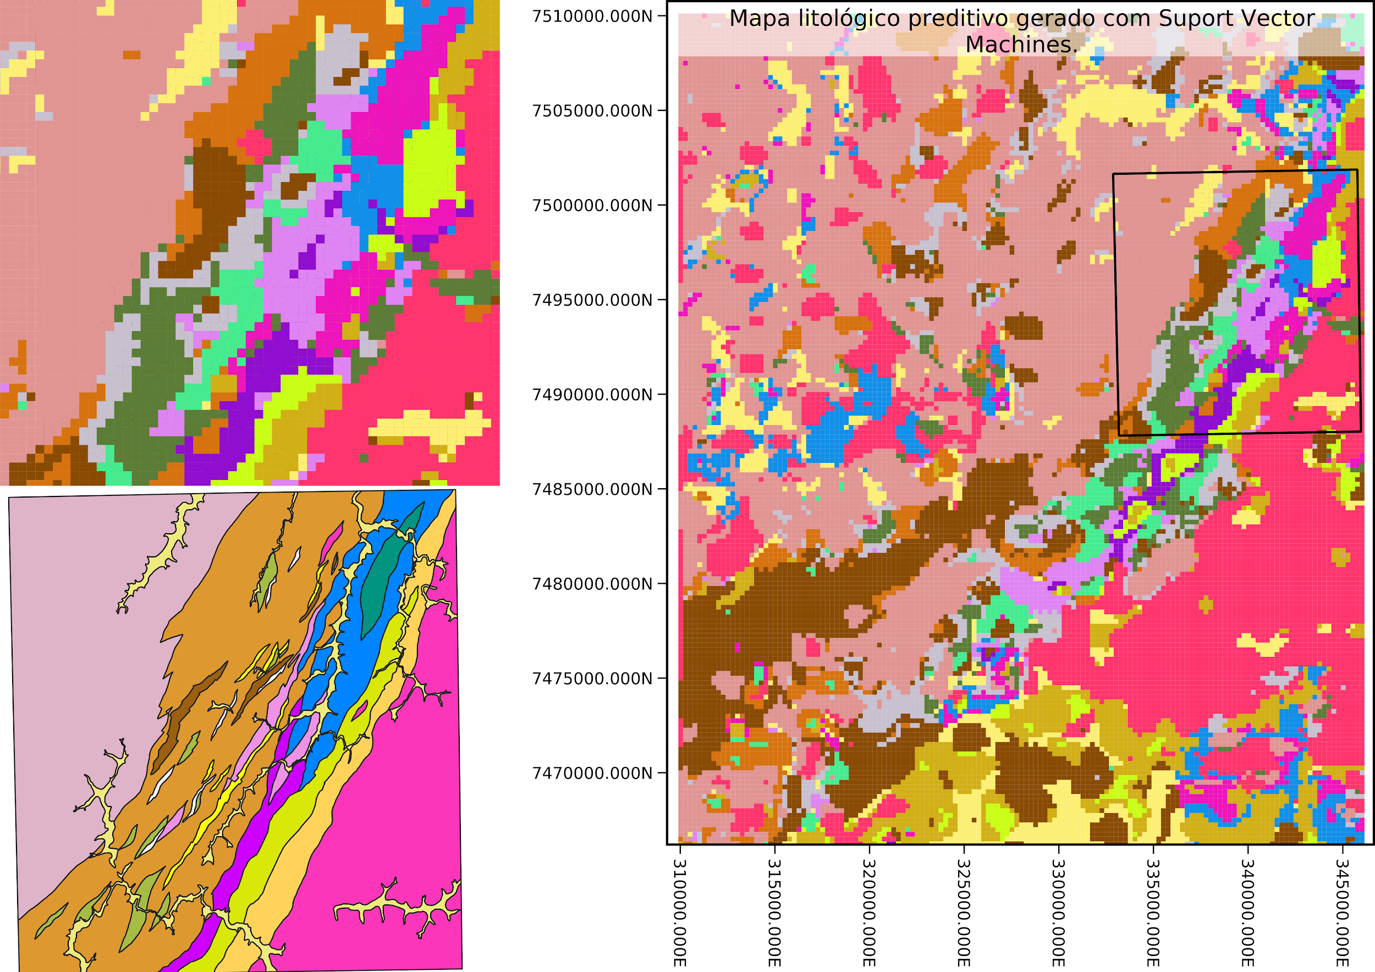
Figura 23 – Mapa litológico preditivo produzido com o aerolevantamento 1039 supervisionado pelo pelo mapa geológico de Freitas (2006) da região de Socorro (SP). A imagem grande à direita representa a tentativa da produção de um mapeamento litológico preditivo não supervisionado.

5.5 Considerações Finais e Conclusões
Com estas informações é possível entender que as técnicas de classificação automática são promissoras, porém, é necessário o aprimoramento dos processos já presentes no trabalho, tanto no passo de interpolação quanto nos algoritmos de aprendizagem de máquina, para que se atinja um resultado ótimo e capaz de nos auxiliar no prospecto mineral.
Algo essencial, também identificado como um problema no presente trabalho, é a falta de padronização das informações disponibilizadas, sendo necessária a criação de um banco de dados padronizado para fácil acesso. E um dos formatos possíveis para a criação deste banco de dados é o formato de dicionários em Python 3.

6 ELABORAÇÃO DE RELATÓRIOS E DE MATERIAIS DIDÁTICOS
Momento em que se dá inicio da produção das apostilas no formato Jupyter Notebook, formato conhecido pela maneira didática e facilidade na apresentação das linhas de código, e divulgados na plataforma GitHub no repositório .
A etapa de pré-processamento de dados já está disponibilizada no repositório Github acompanhado do arquivo de texto ‘preprocessamento.py’ que contém os algoritmos de interpolação dos dados discretos precedida pelo tratamento dos arquivos .XYZ de forma automatizada, produzindo um Xarray pronto para ser classificado pelos métodos de aprendizagem de máquina no software Orange (citar a referência) com os algoritmos de Support Vector Machine e Random Forests.

BIBLIOGRAFIA CONSULTADA
[1] F. C. Freitas, C. Juliani, and A. Bustamante, “Evolução P-T de rochas metamórficas de alto grau da região de Socorro: Implicações na geração de terrenos granulíticos de alta pressão no Sudeste do Brasil,” Comun. Geol., vol. 99, no. 2, pp. 61–69, 2012.
[2] V. A. Janasi, “Petrogênese de granitos crustais na Nappe de Empurrão Socorro-Guaxupé (SP-MG): uma contribuição da geoquímica elemental e isotópica,” p. 316, 1999.
[3] V. C. F. SUSIN, “interpretação de dados aerogeofísicos para identificação de depósitos de grafita na região de Macarani, no estado da Bahia,” vol. 22, pp. 1–8, 2019.
[4] L. M. M. Carvalho, “Integração de dados de geofísica aérea aplicada a geologia e à prospecção mineral no Distrito Esmeraldífero de Itabira-Ferros, Quadrilátero Ferrífero, MG,” p. 152, 2006.
[5] F. C. Freitas, “Evolução metamórfica dos terrenos granulíticos de Socorro, Caconde (SP) e Cambuí (MG),” Programa Pós-Graduação em Mineral. e Petrol., p. 259, 2006.
[6] K. J. Bergen, P. A. Johnson, M. V. De Hoop, and G. C. Beroza, “Machine learning for data-driven discovery in solid Earth geoscience,” Science (80-. )., vol. 363, no. 6433, 2019, doi: 10.1126/science.aau0323.
[7] H. Brito, B. S. Piumbini, J. A. M. da Luz, and E. M. D. Nascimento, “Caracterização e prospecção de grafita do Complexo Jequitinhonha,” Geol. USP. Série Científica, vol. 18, no. 1, pp. 67–84, 2018, doi: 10.11606/issn.2316-9095.v18-131162.
[8] E. M. G. Prado, C. R. de Souza Filho, E. J. M. Carranza, and J. G. Motta, “Modeling of Cu-Au prospectivity in the Carajás mineral province (Brazil) through machine learning: Dealing with imbalanced training data,” Ore Geol. Rev., vol. 124, p. 103611, 2020, doi: 10.1016/j.oregeorev.2020.103611.
[9] M. J. Cracknell and A. M. Reading, “Geological mapping using remote sensing data: A comparison of five machine learning algorithms, their response to variations in the spatial distribution of training data and the use of explicit spatial information,” Comput. Geosci., vol. 63, pp. 22–33, 2014, doi: 10.1016/j.cageo.2013.10.008.
[10] C. de C. Carneiro, S. J. Fraser, A. P. Crósta, A. M. Silva, and C. E. de M. Barros, “Semiautomated geologic mapping using self-organizing maps and airborne geophysics in the Brazilian Amazon,” Geophysics, vol. 77, no. 4, 2012, doi: 10.1190/geo2011-0302.1.
[11] R. Zuo and E. J. M. Carranza, “Support vector machine: A tool for mapping mineral prospectivity,” Comput. Geosci., vol. 37, no. 12, pp. 1967–1975, 2011, doi: 10.1016/j.cageo.2010.09.014.
[12] A. Melfi, A. Misi, U. Cordani, D. Campos, Recursos Minerais no Brasil. 2016.
[13] Uieda, (2018). Verde: Processing and gridding spatial data using Green’s functions. Journal of Open Source Software, 3(30), 957, https://doi.org/10.21105/joss.00957.

